**教育部2019年第十三届“西门子杯”中国智能制造挑战赛**

**全国初赛华东三分赛区设备开放预约练习通知**

1. **预约练习总体安排**

|  |  |  |  |
| --- | --- | --- | --- |
| **开放设备** | **收费标准** | **练习时间、地点** | **联系人及联系方式** |
| 流程行业自动化  设备：6套 | 60 元/2小时/台 | 6月15日-7月14日  08:00--20:00  楼室: 安工大东区电气楼125 | 姓名：范秀丽  QQ群号：151452386 |
| 离散行业自动化  设备：6 套 | 50 元/2小时/台 | 6月15日-7月14日  08:00--20:00  楼室: 安工大东区电气楼215 | 姓名：范秀丽  QQ群号：151452386 |

注意：

1. 本赛区设备配置请参考官网“全国赛区”发布的各赛项《竞赛设备清单》。
2. **本赛区通知及其他注意事项将在QQ群实时发布，请本赛区所有参赛师生尽快加入2019年分赛区QQ群：151452386，所有参赛者请实名制入群，入群请报：学校-年级-姓名。**
3. **预约方式**

1. 参赛学生需通过大赛官网个人主页的“上机练习预约”系统进行预约。

2. 每支队伍申请预约，并由分赛区管理员审核通过后，本次预约成功。

3. 预约成功后，参赛队可在上机前4小时前取消。

4. 参赛学生需按预约时间上机练习。

5.上机练习需遵守实验室相关规定。

1. **免费练习说明**

根据全国竞赛组委会规定，本赛区会为每支参赛队伍提供2小时免费预约练习。免费预约上机练习参赛学生需通过大赛官网个人主页的“上机练习预约”系统进行预约。不单独开设时间段。

1. **发票处理**

各练习队伍在练习结束后，核对自己的上机时间总数，并向财务人员缴纳上机练习费用。同时核对预约时登记的发票抬头以便为大家开具增值税发票。上机练习的发票会在参赛队伍参加初赛时单独联系为大家发放。

1. **食宿信息**

由于参赛队伍数量和人员较多，学校专程联系了参赛地点附近的宾馆供大家参考，请各参赛队伍自行联系确定（联系时请说明是参加7月中旬安工大大学生竞赛活动），学校食堂可使用支付宝就餐。

1.文海宾馆（由会议冲突，不确定）（参考价格：188元）

地址：霍里山大道333号（河海大学文天学院东大门北侧50米）

联系电话：0555-5238088

至比赛地点路线：步行约1.7公里至比赛场地

2.墨客快捷宾馆（最大可提供80标间）（参考价格：90-100元）

地址：霍里山大道号（河海大学文天学院东大门南侧450米）

联系电话：0555-8887766

至比赛地点路线：步行约1.7公里至比赛场地

3.居雅宾馆（可提供100间）（参考价格：98元、118元）

地址：霍里山大道号（中加双语学校南大门西侧）

联系电话：0555-2767888

至比赛地点路线：步行约1.7公里至比赛场地

4.尚客优快捷酒店（可提供12间左右）（参考价格：110元）

地址：霍里山大道恒泰达观天下商区10号楼底商

联系电话：0555-8888311，13855595968

至比赛地点路线：乘123路（马鞍山职业技术学院站或文天学院东校门站-安工大东校区站），或步行约1.7公里至比赛场地

5.肯定商务宾馆（可提供20间左右，含标间、单间等）（参考价格：148元）

地址：雨山东路2号（联运驾校北侧紫源大厦内）

联系电话：0555-3358788

至比赛地点路线：3路、16路、23路中国中投证券站至安工大东校区站

6.海兴国际酒店（最低可提供50个标间等）（参考价格：协议最低价228元）

地址：重阳路6号（江东大道与重阳路交叉口向西300米左右）

联系电话：0555-8219998

至比赛地点路线：3路、23路新新源市场站至安工大东校区站

7.清沐连锁酒店-雨山东路店（可提供15间左右）（参考价格：140-160元，含早餐）

地址：雨山东路 江东小区300号（欧尚北侧）

联系电话：0555-3150999

至比赛地点路线：3路、23路中级法院站至安工大东校区站

1. **校园导引图**

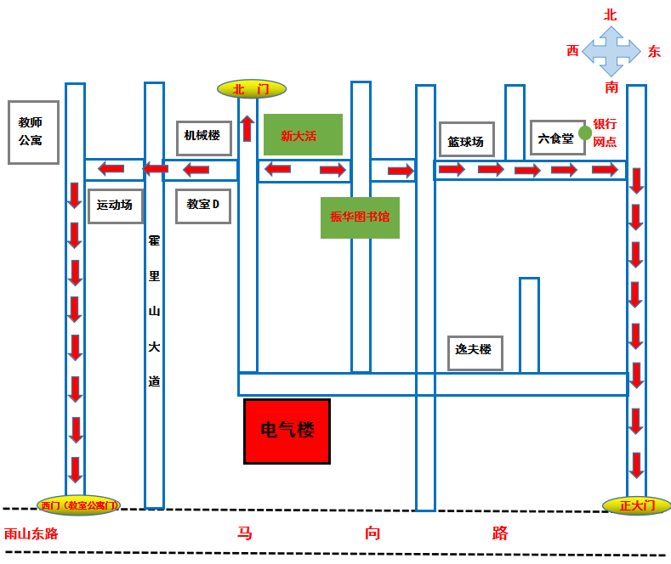

1. **其他**

本地周围安全注意提醒，校内管理章程制度注意事项，校园及周边临时管制通知，附近施工提醒等。

安徽工业大学创新学院/中心

（盖章）

2019年6月14 日